苏州工业园区河道管理范围内建设项目

工程建设方案审批

指导手册

苏州工业园区水务局
2025年3月

一、审批要素

（一）审批对象
苏州工业园区河道管理范围内，建设跨河、穿河、穿堤、临河的建（构）筑物等工程设施的建设单位或个人。

（二）审批受理范围
苏州工业园区河道管理范围内，除上级部门审批的涉河建设项目外，由区水务局审批。

（三）审批受理条件
建设项目必须符合江河流域综合规划和防洪规划、岸线规划、河道（口）整治规划等专业规划要求；必须符合防洪标准和有关技术要求。

（四）审批受理部门
苏州工业园区生态环境局（水务局）

（五）审批受理地点
现代大道999号现代大厦八楼西南侧园区水务局
（苏州工业园区一网通办平台）

（六）审批办理时限
10个工作日。

（七）审批咨询方式
联系电话：0512-66605123
联系信箱：qinxudong@sipac.gov.cn

二、许可流程

（一）材料提交
申请所需材料如下：
（1）河道管理范围内建设项目工程建设方案审批申请表；
（2）申请人主体资格材料（组织机构代码证、含统一社会信用代码的营业执照或其他或有效组织单位证明文件；法人身份证或个人身份证明文件；联系人身份证或个人身份证明文件）；
（3）《河道管理范围内建设项目防洪评价表》或《河道管理范围内建设项目防洪评价报告》及审查意见；
（4）建设项目涉及河道防洪部分的设计文件（含图纸）；
（5）建设项目所依据的文件。
涉河建设项目分类
参考《关于苏州市涉河建设项目审批实行分类管理的通知》（苏市水务〔2024〕126号），本着合法合规、惠企便民、简便高效原则，河道管理范围内建设项目工程建设方案(简称涉河建设项目)审批分为重要项目类、一般项目类。
不违反法定禁止性条款、不破坏堤防主体结构、不妨碍防洪抢险和护岸维修，同时符合下列情形之一的，属于一般项目:
(一)符合《河道管理范围内建设项目防洪评价技术规程》(DB32/T4462)和《苏州市河道管理范围内建设项目水利技术规定(2024)》(苏市水务(2024]14号)一跨或三跨过河的桥梁类、高架线路、下穿管道;
(二)因施工需要构筑顺河围堰，过流断面骨干河道不少于原河道断面 90%、非骨干河道不少于80%的项目;
(三)未实际占用水域的道路、取排水口、景观工程管线缆线、公益性标识标牌、临时设施。
(四)拼宽桥梁、分期围堰等简单情形;
上述项目之外的涉河建设项目为重要项目。

（二）审查与审批
1.受理：建设单位将审批资料提交至审批主管部门，由主管部门工作人员审核后，对符合受理条件的当场受理；申请材料不齐全或者申请材料不符合规定的，一次性告知不受理的理由或需补正的内容。
2.审查：主管部门根据相关法律法规、技术规定等对申请材料进行审查。
3.许可决定：经审查，符合条件的，出具准予行政许可决定；不符合条件的，出具不予行政许可决定。
4.许可送达：工作人员通知申请人领取许可决定书。
详见图1。
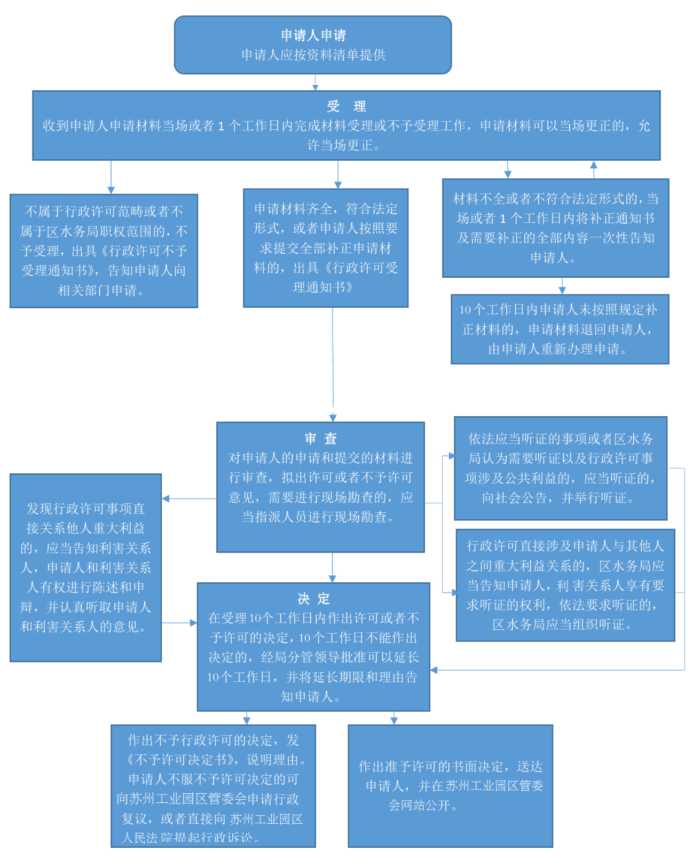
图2-1 涉河建设项目审批流程图

三、许可主要依据
（一）法律法规
1.《中华人民共和国水法》
2.《中华人民共和国防洪法》
3.《中华人民共和国河道管理条例》
4.《江苏省河道管理条例》
5.《江苏省湖泊保护条例》
6.《苏州市河道管理条例》
7.《河道管理范围内建设项目管理的有关规定》
（二）技术规范
1.《河道管理范围内建设项目防洪评价技术规程》
2.《苏州市河湖管理范围内建设项目水利技术规定(试行)》
（三）管理文件
1.《水利部关于印发河湖管理范围内建设项目各流域管理机构审查权限的通知》（水河湖〔2021〕237号）
2.《关于进一步明确苏州市水行政许可受理范围（2022版）的通知》（苏市水〔2022〕156号）
3. 《关于苏州市涉河建设项目审批实行分类管理的通知》（苏市水务〔2024〕126号）
4. 《关于印发苏州市水行政许可技术报告审查办法的通知》（苏市水务〔2024〕256号）

《中华人民共和国水法》第三十八条：
在河道管理范围内建设桥梁、码头和其他拦河、跨河、临河建筑物、构筑物，铺设跨河管道、电缆，应当符合国家规定的防洪标准和其他有关的技术要求，工程建设方案应当依照防洪法的有关规定报经有关水行政主管部门审查同意。
《中华人民共和国防洪法》第二十七条 第一款：
建设跨河、穿河、穿堤、临河的桥梁、码头、道路、渡口、管道、缆线、取水、排水等工程设施，应当符合防洪标准、岸线规划、航运要求和其他技术要求，不得危害堤防安全、影响河势稳定、妨碍行洪畅通；其工程建设方案未经有关水行政主管部门根据前述防洪要求审查同意的，建设单位不得开工建设。

四、其他

（一）许可有效期
建设单位或者个人应当自取得水行政主管部门批准文件之日起三年内开工建设；逾期未开工建设的，原批准文件失效并应重新申报。

（二）许可与备案衔接
建设单位或者个人应当在开工前将施工方案报水行政主管部门备案，并严格按照施工方案进行施工。
行政许可办理时，将同时向建设单位发放施工备案申请材料提示单（详见附件3）。

（三）许可的变更
在许可有效期限内出现下列情形之一的，建设单位或者个人应当向园区水务局提出变更申请：
（1）经批准的工程设施的建设性质、规模、地点、用途等确需变更的；
（2）工程设施主体变更的。
园区水务局审查同意的，予以核发新的许可。

五、附件
附件1：河道管理范围内建设项目工程建设方案审批申请表
附件2：河道管理范围内建设项目防洪评价表（模板）
附件3：河道管理范围内的工程设施施工方案备案申请材料提示单

附件1：涉河建设方案审批申请表
河道管理范围内建设项目工程建设方案审批申请表
编号：（苏园水务）申[ ]第 号
申  请  人信息 | 姓 名/名 称 |  | XXX
申  请  人信息 | 统一社会信用代码 |  | XXXXXXXXXXXXXXXXXXXXX
申  请  人信息 | 其他证明材料
申  请  人信息 | 法定代表人 |  | 法人填写 | 职 务 | 法人填写
申  请  人信息 | 联 系 人 |  | 法人填写 | 电话/手机 | 法人填写
申  请  人信息 | 公民身份号码 |  | 自然人填写
申  请  人信息 | 住 址/地 址 |  | XX市XX区XX街道XX路XX号XX小区XX幢XX号
申  请  人信息 | 文书送达地址 |  | XX市XX区XX街道XX路XX号XX小区XX幢XX号 |  |  | 邮编 | XXXXXX
所在河道（河段） |  |  | XX河XX至XX段
上报材料 | 编号 | 材 料 名 称（*为必要） |  |  |  |  |  | 有/无（√）
上报材料 | 1* | 河道管理范围内建设项目工程建设方案审批申请表 |  |  |  |  |  | √
上报材料 | 2* | 申请人主体资格材料 |  |  |  |  |  | √
上报材料 | 3* | 《建设项目涉河建设方案》或《建设项目防洪评价报告》及审查意见；建设项目的依据文件和涉及河道防洪部分的设计文件（含图纸）。 |  |  |  |  |  | √
承诺 | 本人（单位）知晓申请该项许可应当具备的条件以及提交虚假材料应当承担的法律责任，以上提交的申请材料内容真实。  授权委托声明：本单位授权 XXX 为本项许可申报联系人，负责办理本项许可申报事宜。  申请人： XX（签字/盖章）  XXXX 年 XX 月 XX 日
填 写 说 明
一、申请表、报送材料提供一份，本表由审批机关统一编号。
二、“申请人信息”栏中，单位申请的，填写名称、统一社会信用代码（没有统一社会信用代码的，提供“其他证明材料”）、法定代表人、联系人及公民身份号码、地址、文书送达地址，“其他证明材料”填写组织机构代码或者其他可以证明单位身份的证照等；个人申请的，填写姓名、联系人及公民身份号码、住址、文书送达地址。法定代表人、联系人身份证和营业执照、登记证书等材料提供复印件并加盖申请单位公章，个人申请的提供身份证复印件，“申请人主体资格材料”即上述材料。
三、为推进不见面审批，单位提交的申请材料应当同时提交电子版（刻制光盘或者U盘），PDF格式（申请材料合并在一个PDF文件内，扫描件须为原件全文扫描，不得缺页，复印件扫描件不作为有效证明材料；论证报告可单独为一个PDF文件）。
四、本表的解释权为苏州市工业园区水务局。

附件2：涉河建设方案防洪评价表（模板）

河道管理范围内建设项目
防洪评价表
（报批稿）
项目名称 |  | XXXXXXXX项目
建设单位 |  | XXXXXXXX公司
编制单位 | 名 称
编制单位 | 批 准 |  | 审核
编制单位 | 参加人员
编制单位 | 负责人 | XXX（联系电话）
编制单位 | XX编制单位  202X年X月X日

项目名称 |  | 建设项目的名称、地理位置等。
所在位置 |  | 建设项目的名称、地理位置等。
必要性 |  | 建设项目的必要性和选址的合理性，项目前期工作等。
选址  合理性 |  | 建设项目的必要性和选址的合理性，项目前期工作等。
基本情况 |  | 1、建设项目及涉河工程建设方案总体布置、建设规模、结构型式，与河道堤防、闸、坝、涵等水利工程交叉或连接方式，占用河道管理范围空间、土地情况及与其他设施的相对关系等。2、影响分析范围内河道、堤防、水库、水闸等主要水利工程情况。3、建设项目设计防洪标准及相应的水位、流量等参数。4、施工方案应主要包括：施工总体布置、施工导流、施工期洪水标准、施工交通(包括栈桥)布置，施工工艺、方法，施工临时建筑物布置及拆除方案，施工期安排、取土和弃土方案、施工期度汛方案等。（注：施工方案作为附件提供）
所在河段基本情况 |  | 所在河段基本情况：河道断面形态(包括堤防、滩地、主槽等)、险工、工程位置以上流域面积、河道地质、河势形态情况等；现状和规划防洪标准、防洪调度及相应水(潮)位、流量，历史最高(低)水位情况等。
其他设施基本情况 |  | 项目上下游、左右岸河道管理和保护范围、影响分析范围内跨河、穿河、穿堤、临河的桥梁、渡槽、码头、道路、渡口、管道、缆线、隧道、航道整治、生态修复、景观等工程设施的位置(桩号)、规模、防洪标准及相应的水位、流量等指标。
堤防安全影响评价 |  | 建设项目对堤防安全及岸坡稳定和其他水利工程影响评价
防汛抢险影响评价 |  | 建设项目对水利工程运行管理和防汛抢险的影响评价
施工期影响评价 |  | 建设项目施工期影响评价
第三人合法水事权益的影响评价 |  | 建设项目对第三人合法水事权益的影响评价
消除和减轻影响的措施 |  | 根据防洪评价分析计算成果和影响范围，提出消除和减轻影响的措施，并对实施效果进行分析。
结论 |  | 对建设项目影响进行总体评价。
建议 |  | 根据评价结论和存在的问题提出建议。
附件 | 序号 | 材 料 名 称 | 页码
附件 | 1 | 施工方案
附件 | 2 | 建设项目技术规定符合性分析表
附件 | 3 | 项目立项证明、土地使用证明等材料
附图 | 4 | 工程相对位置图（要叠加河道管理范围线）
附图 | 5 | 河道断面图
附图 | 6 | 建设项目有关图纸
表格填写要求：
一、内容按照《河道管理范围内建设项目防洪评价报告编制导则》（SL808-2021）相应的目录要求编写，表格中不得出现图表，需要附图说明的，在本表末尾对应部分注明页码即可；
二、内容填写采用宋体四号或者小四，表格、注释等字体为宋体五号，附图附表等附件字号不得小于五号；
三、附图及附件明确文件名及对应页码，图纸、文件等应当清晰；
四、工程设计图纸加盖工程设计单位出图章，图框内相关设计人员（制图、设计、校对、审核、审定等）签字；
五、表格可以根据内容适当调整行距字距，以美观为宜。

附件3：施工备案申请材料提示单
园区河道管理范围内的工程设施施工方案备案
申请材料提示单

1. 涉河工程设施施工方案备案申请表；
2. 《建设项目涉河建设方案》或《建设项目防洪评价报告》
（已办理相应许可的项目免交）；
3. 施工方案（应包含相关标准化附件，详见表1）；
4. 水环境补偿方案（如涉及）；
5. 其他相关资料（市容环卫责任书等）。
表1 涉河工程设施施工方案标准化附件清单
编号 | 名称 | 内容要求
附件1 | 工程区位图 | 应体现工程所在位置的周边河道情况
附件2 | 各期围堰示意图 | 1）应标注围堰范围、长度、宽度、坐标；  2）应标注该期建设时间、建设内容、河道过流宽度；  3）必要时采用A3图幅；  4）盖章有效。
附件3 | 含重要涉水施工节点的工期计划表 | 1）应包含按周安排的各期施工内容，包含重要涉水施工节点（围堰转换、补偿驳岸挡墙实施等）。  2）盖章有效。
附件4 | 承诺书 | 1）应对应水利、城管等部门管理要求, 包括占用设施运行维护管理、河道恢复等。  2）建设单位作出承诺并盖章。
附件5 | 现场照片 | /

（注1：反面附备案常见问题提示）
（注2：备案申请材料提交至苏州工业园区水利设施管理中心306室
（葑亭大道唯亭学校西北侧） 咨询电话： 0512-62870061）
签收单位： 签 收 人：
联系电话： 签收日期：
园区河道管理范围内的工程设施施工方案备案
常见问题提示
一、建设单位应于开工前办理施工方案备案，未备案不得开工。
二、临时围堰和水环境补偿措施实施阶段，建设单位应通知并配合园区水务局（市政服务集团）开展开工核验。
三、河道管理范围内禁止下列活动：
（1）倾倒、排放、堆放、填埋矿渣、石渣、泥土、泥浆、垃圾等废弃物；
（2）倾倒、排放油类、酸液、碱液等有毒有害物质；
（3）损坏堤防、护岸、闸坝等各类水工程建筑物及防汛、水文、通讯、供电、观测、自动控制等设施；
（4）其他侵占河道、危害防洪安全、影响河势稳定和破坏河道水环境的活动。
四、建设方应当加强工地的日常涉河管理：
（1）做好施工影响范围内（原则为上下游50m）水域保洁和蓝藻打捞；
（2）严格执行批准的涉河施工方案和施工工期，承担施工期间和施工范围内的防汛工作。涉及水环境补偿的，应当按备案要求落实补偿措施，并按批准方案运行。
（3）施工影响范围内应避开雨水排口，如涉及排水管线，需专项设计并经审查论证，避免排口堵塞和周边积涝。
（4）对水环境和防洪安全影响较大的，应当设置视频监控（要求：1）覆盖围堰与河道交界区域；2）满足全天实时观察河道过流和安全文明施工情况），并接入园区防汛监测系统。
（5）施工结束后，应当及时清理现场、清除施工围堰等设施，恢复河道原状，并委托有资质的测量单位开展完工复测（要求：1）含涉河工程位置、界限、高程和占用水域范围等；2）河底地形复测范围原则为上下游50m，断面间距≤20m，测量点间距≤5m）。自验合格后应及时申请验收。
（6）其他做好工地涉河管理所需的必要事项。
五、建设单位应当严格执行河湖管理法律法规、排水条例和水土保持相关法规。
六、建设项目如涉及占用林地、湿地等，请至综合行政执法局依法依规办理审批手续。
七、建设项目如涉及其他管理部门，请按照有关规定办理相关手续。

吴淞江管理范围内的涉河建设项目，由太湖流域管理局审批；娄江、苏申外港、界浦港、阳澄湖、金鸡湖、独墅湖和镬底潭管理范围内的涉河建设项目，由苏州市水务局审批。
材料齐全有效，符合法定条件，纸质件与电子件完全一致，并由申请单位或材料编制单位盖章。
依据《关于苏州市涉河建设项目审批实行分类管理的通知》（苏市水务〔2024〕126号）：符合一般项目类的，编制《河道管理范围内建设项目防洪评价表》（企业申报时采用市级标准报审表格式，详见附件2）；符合重要项目类的，编制《河道管理范围内建设项目防洪评价报告》。总体以合规合法、惠企便民、简便高效为原则。两类文本均应包含省市相关技术规定相应条款的符合性分析对照表。
依据《关于印发苏州市水行政许可技术报告审查办法的通知》（苏市水务〔2024〕256号）：本手册所称审查，是指水行政主管部门根据职责权限依法对涉河建设报告组织审查的活动。审查分为提交许可申请前审查和提交许可申请后审查。（1）提交许可申请前审查，是指涉河建设项目审批申请前，先行提交报告，审查通过后办理审批手续的情形。（2）提交许可申请后审查，是指涉河建设项目审批申请受理后，由审批机关组织审查的情形。提交许可申请后审查的，建设方应当于受理之日起二个个工作日内提交报告，以待审查。

